Bài 1
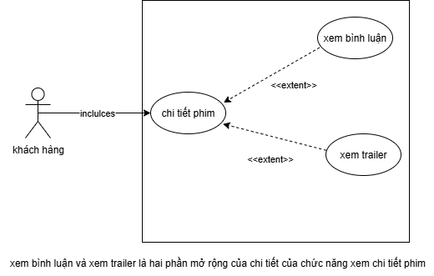
Bài 2
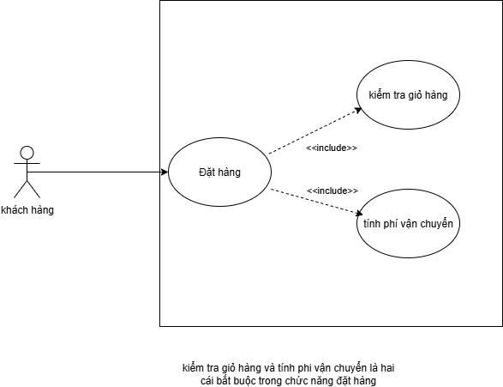

Bài 3

Use Case A | Use Case B | Mối quan hệ | Giải thích
Đặt hàng | Kiểm tra giỏ hàng | A include B | Trước khi đặt hàng, hệ thống bắt buộc phải kiểm tra giỏ hàng để xác nhận sản phẩm, số lượng và tổng tiền. → Đây là bước bắt buộc, nên dùng include.
Đặt hàng | Đề xuất hóa đơn | A include B | Khi người dùng đặt hàng, hệ thống tự động tạo và hiển thị hóa đơn tạm tính để người dùng xác nhận. → Luôn xảy ra, nên cũng là include.
Đặt hàng | Xem đánh giá | A include B | Trước khi hoàn tất đặt hàng, hệ thống có thể hiển thị đánh giá của sản phẩm để người dùng tham khảo. Nếu hành động này luôn xảy ra trong quy trình đặt hàng → dùng include
Kiểm tra giỏ hàng | Xem đánh giá | A extend B | Khi người dùng đang kiểm tra giỏ hàng, họ có thể chọn xem đánh giá của sản phẩm nếu muốn (tùy chọn, không bắt buộc). → Do đó, quan hệ là extend.

Bài 4
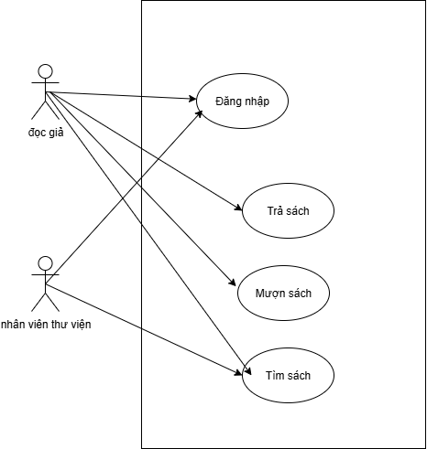

Bài 5
Actor | Loại | Use case phục vụ | Mô tả
Khách hàng | Primary | - Đặt hàng  - Kiểm tra giỏ hàng  - Xem đánh giá | Là người sử dụng hệ thống để mua sản phẩm. Khách hàng có thể thêm sản phẩm vào giỏ hàng, xem đánh giá của người khác, kiểm tra giỏ hàng và thực hiện đặt hàng.
Nhân viên bán hàng / Quản trị viên | Secondary | - Đề xuất hóa đơn  - Xử lý đơn hàng | Là người quản lý đơn hàng, xác nhận thanh toán và cập nhật tình trạng đơn hàng trên hệ thống. Có thể hỗ trợ khách hàng khi có vấn đề với hóa đơn hoặc thanh toán
Nhân viên giao hàng | Primary | - Giao đơn hàng | Là người giao đơn hàng từ nhà bán hàng đến tay khách hàng
Admin | Secondary | - Quản lý đơn hàng  - Quản lý tài xế | Là người quản lý các nhà hàng, quản lý tài xế, quản lý các đơn hàng do người dung đặt
Hệ thống thanh toán | Secondary | - Thanh toán đơn hàng  - Xuất hóa đơn | Là dịnh vụ thanh toán đơn hàng và xuất hóa đơn cho khách hàng

Bài 6
Chức năng Đăng nhập
1 Tên use Case
Đăng nhập hệ thống
2 Actor trong hệ thống
- Người dùng
- Admin
3 Mục tiêu của use Case
người dùng đăng nhập với tài khoản đã đăng kí hoặc được cấp bởi admin
4 Luồng chính
- Người dùng truy cập vào trang Login
- Hệ thống hiển thị giao diện nhập tên tài khoản và mật khẩu.
- Người dùng nhập thông tin và nhấn Đăng nhập.
- Hệ thống kiểm tra thông tin xác thực.
- Nếu hợp lệ, hệ thống cho phép truy cập và hiển thị trang chính tương ứng.
5 Luồng lỗi
Trường hợp 1: Nhập sai thông tin
– Hệ thống thông báo lỗi “Tên đăng nhập hoặc mật khẩu không đúng”.
– Cho phép nhập lại tối đa 5 lần.
Trường hợp 2: Nhập sai quá 5 lần
– Hệ thống khóa tài khoản tạm thời trong 5 phút.
– Sau thời gian khóa, chuyển hướng đến trang “Lấy lại mật khẩu”.
– Gửi thông tin xác nhận (mã OTP hoặc liên kết khôi phục) qua SMS hoặc Email

Bài 7
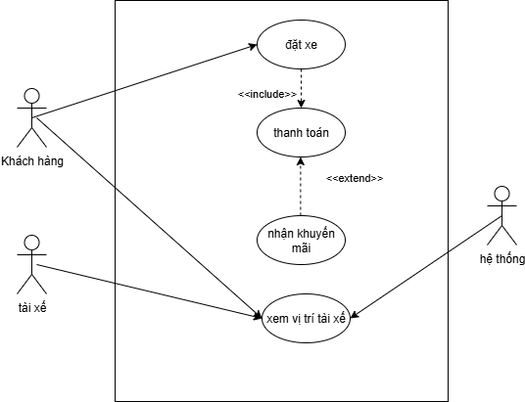
Bài 8
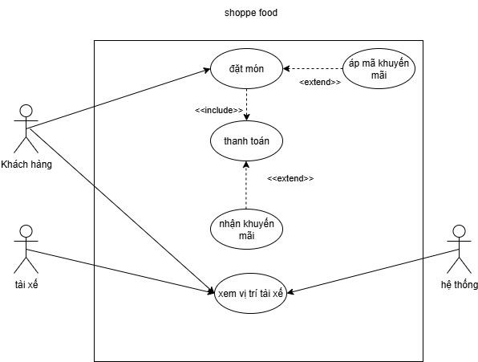
Bài 9
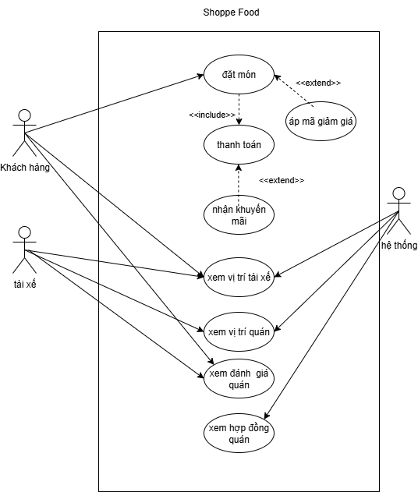
Bài 10
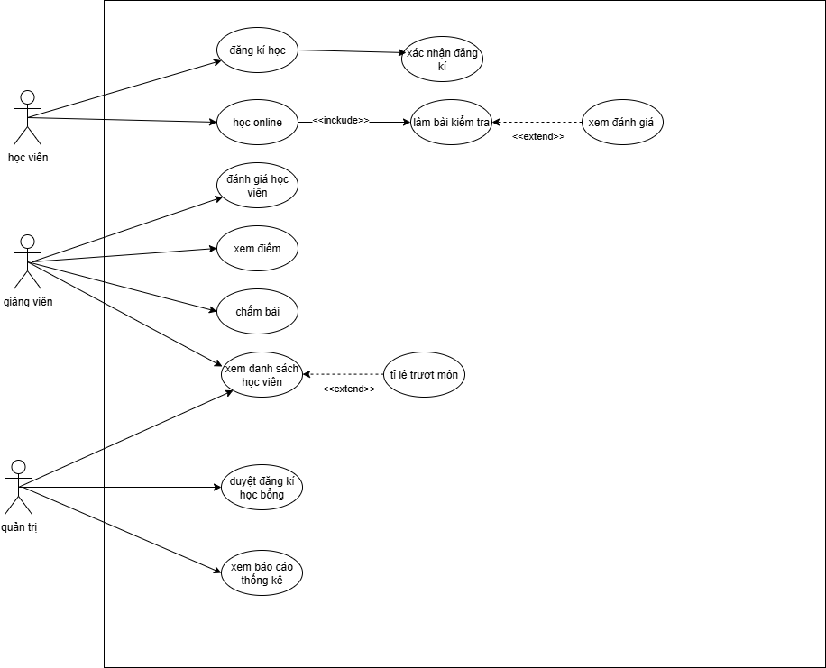
Bài tổng hợp

